对应的链接“9.74 iCU:/ J@I.Vl 07/25 📍杭州两日游攻略|避开人流不走回头路！ day1 📍第一站：断桥残雪+苏堤 📍第二站：平湖秋月+孤山路+西泠印社 +西湖最美转角 📍第三站：曲院风荷 📍第四站：杭州最美转角 梦核金鱼导航莲遇花园餐厅 6元水上巴士导航中美友谊井 植物园南门出来后骑行5分钟 📍第五站：花港观鱼 📍第六站：柳浪闻莺（天气好可以看日落） 📍晚饭：in77 新白鹿 day2 📍第1站：法喜寺-103路公交直达 📍第2站：灵隐寺 10元观光车直达 📍第3站：杭州植物园南门 韩美林艺术馆 还有时间可以去京杭大运河景区 🚗交通：动车到达杭州东站 🏠住宿：西湖湖滨步行街 # 杭州 # 杭州旅游 # 杭州旅游攻略 # 西湖 # 过年 https://v.douyin.com/UxqAfWLU-w8/ 复制此链接，打开Dou音搜索，直接观看视频！”

一、行程总览
出发地：深圳龙岗交通方式：动车（深圳北站→杭州东站，约 7 小时）住宿：西湖湖滨步行街附近酒店核心目标：
打卡西湖十景（断桥残雪、白堤、平湖秋月、曲院风荷、花港观鱼、柳浪闻莺）
体验灵隐寺、法喜寺佛教文化
乘坐 6 元水上巴士，解锁隐藏景点
二、Day1 行程详情
上午：西湖十景深度游
断桥残雪
白娘子与许仙相遇地，因 “断桥不断” 的传说得名。
步行至白堤，可坐湖边长椅感受 “人在画中游”。
平湖秋月 + 孤山路
西湖顶流出片地，沿途歪脖子树极具清透感。
途经西泠印社（天下第一名社），可了解篆刻艺术。

曲院风荷
夏季赏荷胜地，非花期时环境清幽，适合散步。

下午：水上巴士 + 花港观鱼 6 元水上巴士
中美友谊井码头乘坐，沿途可看三潭映月、雷峰塔。
建议提前排队，电子屏显示剩余座位。
阴天拍照不好看，干脆乘船玩吧。 运气不错，提早5分钟到，刚好能赶上当班，不需要等下一班。天不好，景色也就一般般。乘到拱宸桥公交码头，大部分人都下船了。 拱宸桥，一座近400岁的古建筑。三孔桥，主孔上下游各有2个防撞墩，防撞墩上雕了避水神兽趴蝮。可惜了没带运动相机的伸缩杆。没办法拍到一桥四兽。 顺着运河往运河天地溜达。轻纺桥的南边都是古色古香。过了轻纺桥就是运河天地。不过商铺基本都倒闭了。不过想乘船回去，最好在这边上船。坐满了，下一站就上不了客。 去到码头，上一班船刚好离开码头。只能等16：10分的船。15：55有一班包船接受的船回武林门，加班一班，我刚好就想到武林门，完美。运河天地就十来个客人，到了拱宸桥公交码头，一下子全都坐满。中间其他码头就没停靠，一河开回武林门了。 #杭州水上巴士#水上巴士1号线 #拱宸桥 #运河天地

花港观鱼
下船即达，从蒋庄进入可打卡西湖字墙。
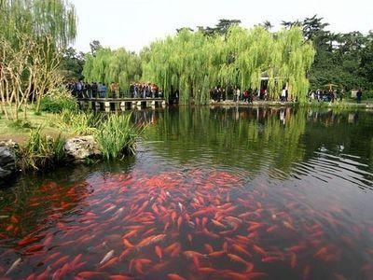
傍晚：柳浪闻莺
天气好时可看日落，感受 “柳浪闻莺” 的诗意。
晚上：银泰 IN77 新白鹿餐厅
人均约 50 元，推荐菜：糖醋排骨、蛋黄鸡翅。
饭后可逛 “我爱杭州” 大屏。
三、Day2 行程详情
上午：法喜寺
103 路公交直达
门票 10 元，现场购买。
免费领三炷清香，摸经文墙沾好运。
中午：灵隐寺2. 10 元观光车直达
需提前在小程序预约（免费开放），刷身份证入园。
必看飞来峰石窟造像，大雄宝殿前香炉不可触摸。
下午：杭州植物园 + 韩美林艺术馆3. 植物园南门
门票 10 元，直奔韩美林艺术馆。
馆内有震撼大佛头雕塑，二楼有泡泡玛特联名展。

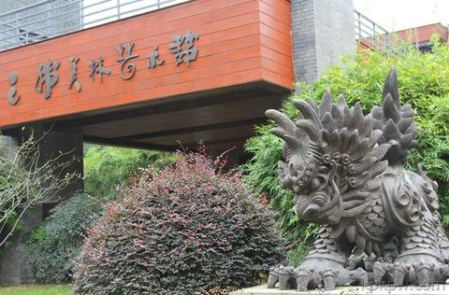
四、实用信息汇总
1. 交通小贴士
水上巴士：中美友谊井→花港观鱼（约 14 元），建议 16:00 前排队。
公交：103 路直达法喜寺，灵隐寺需换乘观光车。
2. 美食推荐
新白鹿餐厅（银泰 IN77）：性价比高，注意咸甜搭配。
杭州特色：西湖醋鱼、龙井虾仁、定胜糕。
3. 注意事项
灵隐寺需预约，法喜寺可现场购票。
雨天路滑，建议穿防滑鞋。
五、情感与口碑分析
观众评价：视频评论区高频词为 “治愈”“浪漫”“性价比高”，尤其好评水上巴士和新白鹿餐厅。
亮点总结：西湖十景 + 佛教文化 + 6 元水上巴士，适合 “慢游 + 文化体验”。

